Resolución del Pleno del Instituto de Transparencia, Acceso a la Información Pública y Protección de Datos Personales del Estado de México y Municipios, con domicilio en Metepec, Estado de México, de fecha veintidós de enero de dos mil veinte.

VISTO el expediente formado con motivo del recurso de revisión 08352/INFOEM/IP/RR/2019, promovido por el C. Xxxx Xxxxxx Xxxxxxxx xxx Xxxx Xxxxxx Xxxxxxxx, en lo sucesivo EL RECURRENTE, en contra de la respuesta emitida por la Secretaría de Finanzas, en lo sucesivo EL SUJETO OBLIGADO, se procede a dictar la presente resolución con base en lo siguiente:

RESULTANDO

I. En fecha veinticinco de septiembre de dos mil diecinueve, EL RECURRENTE presentó a través de la Plataforma Nacional de Trasparencia (PNT) vinculada al Sistema de Acceso a la Información Mexiquense, en lo subsecuente EL SAIMEX ante EL SUJETO OBLIGADO, la solicitud de acceso a la información pública, a la que se le asignó el número de expediente 00812/SF/IP/2019, mediante la cual solicitó:

“Respecto a los seguros de vida y daños que tuvieran contratados, requiero las pólizas, contratos y carátulas (incluyendo todos sus anexos.” (Sic)

MODALIDAD DE ENTREGA: Vía SAIMEX y correo electrónico.

II. En cumplimiento al artículo 162 de la Ley de Transparencia y Acceso a la Información Pública del Estado de México y Municipios, el dieciséis de octubre de dos mil diecinueve, el Titular de la Unidad de Transparencia del SUJETO OBLIGADO, mediante folios 00812/SD/IP/2019/TSP/0001, 00812/SD/IP/2019/TSP/0002 y 00812/SD/IP/2019/TSP/0003 turnó el requerimiento de información a los Servidores Públicos Habilitados que estimó pertinente, a fin de colmar la solicitud de acceso a la información; tal y como, se aprecia en la imagen siguiente:
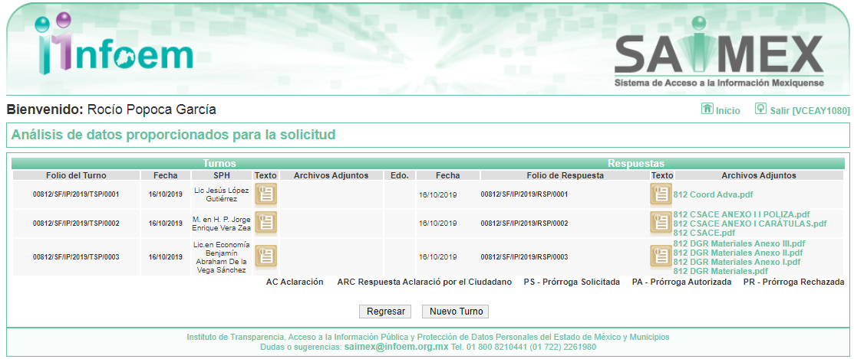

III. De las constancias que obran en EL SAIMEX, se advierte que en fecha dieciséis de octubre de dos mil diecinueve, el Responsable de la Unidad de Transparencia del SUJETO OBLIGADO dio respuesta a la solicitud de información, en los siguientes términos:

“…En respuesta a la solicitud recibida, nos permitimos hacer de su conocimiento que con fundamento en el artículo 53, Fracciones: II, V y VI de la Ley de Transparencia y Acceso a la Información Pública del Estado de México y Municipios, le contestamos que:

Sobre el particular, sírvase encontrar en archivo adjunto copia del oficio de notificación número 20700004S/UT-2427/2019 mediante el cual se detalla lo referente a su solicitud, así como el acuerdo de clasificación número CT-2019-0199 emitido por el Comité de Transparencia de este Sujeto Obligado.

ATENTAMENTE

Lic. Rodolfo Esteban Rivadeneyra Hernández” (Sic)

Advirtiendo de dicha respuesta, que EL SUJETO OBLIGADO acompañó los archivos 812 Coord Adva.pdf, 812 CSACE ANEXO I I POLIZA.pdf, 812 CSACE ANEXO I CARÁTULAS.pdf, 812 CSACE.pdf, 812 DGR Materiales Anexo III.pdf, 812 DGR Materiales Anexo II.pdf, 812 DGR Materiales Anexo I.pdf, 812 DGR Materiales.pdf y 812 UIPPE.pdf, los cuales se omite su inserción por ser del conocimiento de las partes, aunado a que serán materia de análisis en el considerando correspondiente.

IV. Inconforme con la respuesta, el veintinueve de octubre de dos mil diecinueve, EL RECURRENTE interpuso el recurso de revisión objeto del presente estudio, el cual fue registrado en EL SAIMEX y se le asignó el número de expediente 08352/INFOEM/IP/RR/2019, en el que señaló como acto impugnado;

“NO SE ADJUNTARON LOS ARCHIVOS ADJUNTOS.” (sic)

Así como, razones o motivos de inconformidad, lo siguiente:

“NO SE ADJUNTARON LOS ARCHIVOS ADJUNTOS.” (Sic)

V. El veintinueve de octubre de dos mil diecinueve, el recurso de que se trata se envió electrónicamente al Instituto de Transparencia, Acceso a la Información Pública y Protección de Datos Personales del Estado de México y Municipios y con fundamento en el artículo 185, fracción I de la Ley de Transparencia y Acceso a la Información Pública del Estado de México y Municipios, se turnó, a través del SAIMEX, a la Comisionada EVA ABAID YAPUR, a efecto de decretar su admisión o desechamiento.

VI. De las constancias del expediente electrónico del SAIMEX, se advierte que en fecha cuatro de noviembre de dos mil diecinueve, se acordó la admisión a trámite del recurso de revisión que nos ocupa, así como la integración del expediente respectivo, mismo que se puso a disposición de las partes, para que en un plazo máximo de siete días hábiles conforme a lo dispuesto por el artículo 185 de la Ley de Transparencia y Acceso a la Información Pública del Estado de México y Municipios, manifestaran lo que a su derecho conviniera, a efecto de presentar pruebas y alegatos; así como para que EL SUJETO OBLIGADO rindiera su Informe Justificado.

VII. En cumplimiento a lo anterior, de las constancias del expediente electrónico del SAIMEX, se observa que el día doce de noviembre de dos mil diecinueve, EL SUJETO OBLIGADO envió el Informe Justificado, como se desprende a continuación:
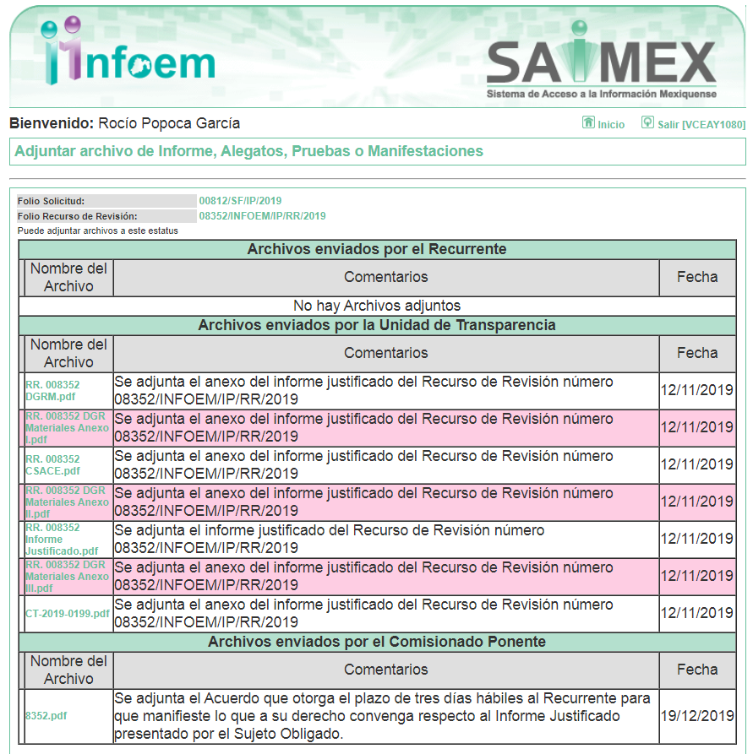
Advirtiendo que en dicho informe, EL SUJETO OBLIGADO anexó los archivos RR. 008352 DGRM.pdf, RR. 008352 DGR Materiales Anexo I.pdf, RR. 008352 CSACE.pdf, RR. 008352 DGR Materiales Anexo II.pdf, RR. 008352 Informe Justificado.pdf, RR. 008352 DGR Materiales Anexo III.pdf y CT-2019-0199.pdf, de los cuales el segundo, cuarto y sexto de ellos, no fueron puestos a disposición del particular, en razón de que coinciden con los notificados en respuesta al particular y los restantes fueron puestos a disposición del RECURRENTE el día diecinueve de diciembre dos mil diecinueve, por actualizar lo previsto en el artículo 185, fracción III de la Ley de la materia; motivo por el cual se omite su inserción.

Por su parte, el particular no realizó manifestación alguna, ni presentó pruebas o alegatos.

VIII. En fecha trece de enero de dos mil veinte, se notificó a las partes el Acuerdo de Cierre de Instrucción en los siguientes términos:


X. Con fundamento en el artículo 185, fracción VIII de la Ley de Transparencia y Acceso a la Información Pública del Estado de México y Municipios, se remitió el expediente a efecto de que la Comisionada EVA ABAID YAPUR formule y presente al Pleno el proyecto de resolución correspondiente; y

CONSIDERANDO

PRIMERO. Competencia. Este Instituto de Transparencia, Acceso a la Información Pública y Protección de Datos Personales del Estado de México y Municipios, es competente para conocer y resolver el presente recurso, conforme a lo dispuesto en los artículos 6, Letra A de la Constitución Política de los Estados Unidos Mexicanos; 5, párrafos vigésimo segundo, vigésimo tercero y vigésimo cuarto, fracciones IV y V de la Constitución Política del Estado Libre y Soberano de México; 1, 2, fracción II, 13, 29, 36, fracciones I y II, 176, 178, 179, 181, párrafo tercero y 185 de la Ley de Transparencia y Acceso a la Información Pública del Estado de México y Municipios; y 9, fracciones I y XXIV y 11 del Reglamento Interior del Instituto de Transparencia, Acceso a la Información Pública y Protección de Datos Personales del Estado de México y Municipios; toda vez que se trata de un recurso de revisión interpuesto por un Ciudadano en términos de la Ley de la materia.

SEGUNDO. Interés. El recurso de revisión fue interpuesto por parte legítima, en atención a que se presentó por EL RECURRENTE, quien es la misma persona que formuló la solicitud de acceso a la información pública al SUJETO OBLIGADO.

TERCERO. Oportunidad. El recurso de revisión fue interpuesto dentro del plazo de quince días hábiles contados a partir del día siguiente al en que EL RECURRENTE tuvo conocimiento de la respuesta impugnada, tal y como lo prevé el artículo 178 de la Ley de Transparencia y Acceso a la Información Pública del Estado de México y Municipios, que establece:

“Artículo 178. El solicitante podrá interponer, por sí mismo o a través de su representante, de manera directa o por medios electrónicos, recurso de revisión ante el Instituto o ante la Unidad de Transparencia que haya conocido de la solicitud dentro de los quince días hábiles, siguientes a la fecha de la notificación de la respuesta.
A falta de respuesta del sujeto obligado, dentro de los plazos establecidos en esta Ley, a una solicitud de acceso a la información pública, el recurso podrá ser interpuesto en cualquier momento, acompañado con el documento que pruebe la fecha en que presentó la solicitud.
En el caso de que se interponga ante la Unidad de Transparencia, ésta deberá remitir el recurso de revisión al Instituto a más tardar al día siguiente de haberlo recibido.”

En efecto, atendiendo a que EL SUJETO OBLIGADO notificó la respuesta a la solicitud de información pública el dieciséis de octubre de dos mil diecinueve; en consecuencia, el plazo de quince días hábiles que el artículo 178 de la ley de la materia otorga al RECURRENTE para presentar el recurso de revisión, transcurrió del diecisiete de octubre al seis de noviembre de dos mil diecinueve, sin contemplar en el cómputo los días diecinueve, veinte, veintiséis y veintisiete de octubre; así como, dos y tres de noviembre de dos mil diecinueve, por corresponder a sábados y domingos, considerados como días inhábiles; en términos del artículo 3, fracción X de la Ley de Transparencia y Acceso a la Información Pública del Estado de México y Municipios.

En ese tenor, si el recurso de revisión que nos ocupa, se interpuso el veintinueve de octubre de dos mil diecinueve, éste se encuentra dentro de los márgenes temporales previstos en el citado precepto legal y, por tanto, se considera oportuno.

CUARTO. Procedibilidad. Del análisis efectuado se advierte que resulta procedente la interposición de los recursos y se concluye la acreditación plena de todos y cada uno de los elementos formales exigidos por el artículo 180 de la Ley de Transparencia y Acceso a la Información Pública del Estado de México y Municipios, en atención a que fueron presentados mediante el formato visible en EL SAIMEX.

QUINTO. Estudio y resolución del asunto. Una vez determinada la vía sobre la que versará el presente recurso, y previa revisión del expediente electrónico formado en EL SAIMEX con motivo de la solicitud de información y del recurso a que da origen, es de señalar que el análisis del presente, se basará en el contenido íntegro de las actuaciones que obran en el expediente electrónico, para así estar en posibilidad este Órgano Colegiado de dictar el fallo correspondiente conforme a derecho, tomando en consideración los elementos aportados por las partes y respetando en todo momento al principio de máxima publicidad consagrado en nuestra Constitución Federal, Local y demás leyes aplicables en la materia; así como, en los Tratados Internacionales en los que el Estado Mexicano sea parte, en concordancia con el párrafo tercero del artículo 1 de la Constitución Federal y diversos 8 y 9 de la Ley de Transparencia local.

Primeramente, se precisa que se obvia el análisis de la competencia por parte del SUJETO OBLIGADO, para generar, administrar o poseer la información solicitada, dado que éste ha asumido la misma, en razón de que en su respuesta admitió contar con dicha información.

En efecto, el hecho de que EL SUJETO OBLIGADO haya asumido contar con la información pública solicitada, acepta que la genera, posee y administra, en ejercicio de sus funciones de derecho público, motivo por el cual se actualiza el supuesto jurídico, previsto en el artículo 12 de la Ley de Transparencia y Acceso a la Información Pública del Estado de México y Municipios.

“Artículo 12. Quienes generen, recopilen, administren, manejen, procesen, archiven o conserven información pública serán responsables de la misma en los términos de las disposiciones jurídicas aplicables.
Los sujetos obligados sólo proporcionarán la información pública que se les requiera y que obre en sus archivos y en el estado en que ésta se encuentre. La obligación de proporcionar información no comprende el procesamiento de la misma, ni el presentarla conforme al interés del solicitante; no estarán obligados a generarla, resumirla, efectuar cálculos o practicar investigaciones.”

Así, el estudio de la naturaleza jurídica de la información pública solicitada, tiene por objeto determinar si ésta la genera, posee o administra EL SUJETO OBLIGADO; sin embargo, en aquellos casos en que éste la asume, a nada práctico nos conduciría su estudio, motivo por el cual, se actualiza el supuesto jurídico, previsto en el artículo 12 de la Ley de la materia, anteriormente referido.

Una vez precisado lo anterior, es conveniente recordar que la particular requirió las pólizas, contratos y carátulas (incluyendo anexos) de los seguros de vida y daños que tuviera contratados; al respectó, EL SUJETO OBLIGADO mediante respuesta anexó diversos documentos, los cuales se describen de manera general a continuación:

- 812 Coord Adva.pdf, el cual contiene el oficio número 20700002000100S/IP/0125/2019, por medio del cual la Servidora Público Suplente de la Coordinación Administrativa, informa que después de haber verificado los archivos, relativos a los contratos realizados de conformidad con los artículos 80 de la Ley de Contratación Pública del Estado de México y Municipios y 141 de su Reglamento, no se cuenta con contrato alguno relacionado con la solicitud.

- 812 CSACE ANEXO I I POLIZA.pdf, el cual de su contenido se advierten 6 certificados de seguros de vida ABA, en el que se testan la página web donde se encuentran las condiciones generales y particulares que integran el contrato de seguro; así como, los apartados de la Unidad Especializada de Atención de Consultas y Reclamaciones de Chubb Seguros México, S.A. (UNE); Comisión Nacional para la Protección y Defensa de los Usuarios de Servicio Financiero (CONDUSEF); el nombre del funcionario autorizado; contacto (reporte de siniestro, servicios a clientes); asimismo, los certificados individuales con número 22767, 22768, 22769, 22770 y 22771, con vigencia del uno de julio de dos mil dieciocho al treinta y uno de diciembre de dos mil dieciocho; en los que se dejó visible información considerada confidencial, de manera enunciativa más no limitativa, la fecha de nacimiento del asegurado.

- 812 CSACE ANEXO I CARÁTULAS.pdf, en el que se advierte lo siguiente:

- Factura por concepto de seguros de vida, en el que se testa el RFC del emisor, así como los datos de contacto de empresa aseguradora;
- Relación de coordinación de servicios aéreos
- Carátula de póliza número 12-10950, con vigencia del uno de julio de dos mil dieciocho al treinta y uno de diciembre de dos mil dieciocho
- Notas en la que se testó la página web donde se encuentran las condiciones generales y particulares que integran el contrato de seguro; así como, los apartados de la Unidad Especializada de Atención de Consultas y Reclamaciones de Chubb Seguros México, S.A. (UNE); Comisión Nacional para la Protección y Defensa de los Usuarios de Servicio Financiero (CONDUSEF); funcionario autorizado; contacto (reporte de siniestro, servicios a clientes)
- Carátula de póliza de seguro de vida, en los que se testó datos de contacto de empresa aseguradora; así como, la página web donde se encuentran las condiciones generales y particulares que integran el contrato de seguro; así como, los apartados de la Unidad Especializada de Atención de Consultas y Reclamaciones de Chubb Seguros México, S.A. (UNE); Comisión Nacional para la Protección y Defensa de los Usuarios de Servicio Financiero (CONDUSEF); funcionario autorizado; contacto (reporte de siniestro, servicios a clientes)
- Una especificación que se agrega y/o forma parte integrante de la póliza número 12-10950 B-58221, expedida por Chubb Seguros México S.A.

- 812 CSACE.pdf, en el que se advierte el oficio número 20706002000100S/DA/0912/2019, por medio del cual el Delegado Administrativo de la Coordinación De Servicios Auxiliares a Contingencias y Emergencias, refiere enviar factura con número de folio 00002106532; así como, los certificados individuales con número 22766, 22767, 22768, 22769, 22770 y 22771; solicitando la clasificación de información confidencial que contienen los mismos, consistentes en correo electrónico, edad, fecha de nacimiento domicilio, número de teléfono y firmas.

- 812 DGR Materiales Anexo III.pdf, el cual de su contenido se advierten diversas pólizas de seguros para autos flotilla, con vigencia del uno de julio de dos mil dieciocho al treinta se junio de dos mil diecinueve; así como de seguro de aviones, con vigencia del uno de julio de dos mil dieciocho al treinta y uno de diciembre de dos mil diecinueve; mismas que fueron entregadas de manera testada.

- 812 DGR Materiales Anexo II.pdf, el cual de su contenido se advierten diversas pólizas de seguro paquete empresarial, con vigencia del uno de julio de dos mil dieciocho al treinta y uno de diciembre de dos mil diecinueve; así como de seguro bancos con vigencia del uno de julio de dos mil dieciocho al treinta y uno de diciembre de dos mil diecinueve; mismas que fueron entregadas de manera testada.

- 812 DGR Materiales Anexo I.pdf, el cual de su contenido de advierten los lineamientos de la contratación de servicios que ofrece la empresa Hir Seguros, de la adjudicación directa presencial número ADP-016-2018; así como, las especificaciones para la contratación de vida institucional y seguro de ahorro voluntario con vigencia del uno de julio de dos mil dieciocho al treinta y uno de diciembre de dos mil diecinueve; asimismo, diversa documentación relacionada con la misma.

- 812 DGR Materiales.pdf, el cual corresponde al oficio número 20706005000200S-0843/2019, por medio del cual el Servidor Público Habilitado de la Dirección General de Recursos Materiales, refiere que cuenta con contratos administrativos de prestación de servicios, los cuales están disponibles en la página electrónica https://www.ipomex.org.mx/ipo3/lgt/indice/finanzas.web, ejercicios 2018 y posteriores, fracciones XXIX A y XXIX B “Resultados de procedimientos de adjudicación directa realizados” respectivamente, bajo los registros siguientes:

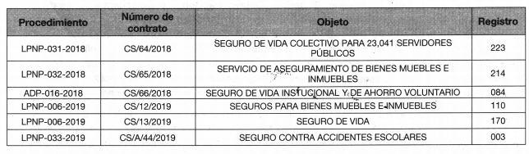
Asimismo, refirió adjuntar diversa documentación en versión pública

- 812 UIPPE.pdf, el cual de su contenido se advierte el oficio número 20700004S-UT-2724/2019, por medio del cual el Titular de la Unidad de Transparencia, da atención a la solicitud de mérito, refiriendo anexar los oficios 20706005000200S-0843/2019 y 20706002000100S/DA/0912/2019.

Siendo así que, ante la respuesta otorgada por EL SUJETO OBLIGADO, el particular interpuso el recurso de revisión que nos ocupa, señalando para ello que no se habían adjuntado los archivos; sin embargo, contrario a lo manifestado por éste, EL SUJETO OBLIGADO adjuntó la información tal como se muestra a continuación:
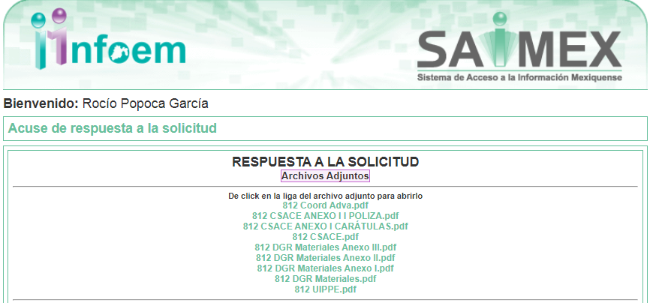

Una vez precisado lo anterior, se procede al análisis de las documentales que integran el expediente electrónico a fin de determinar si las mismas colman el derecho de acceso a la información ejercido por el particular.

Atento a ello, primeramente cabe precisar que de las documentales remitidas por EL SUJETO OBLIGADO mediante respuesta se advierte que diversos documentos fueron entregados de manera testada, los cuales si bien no se encontraban sustentados con el Acuerdo de Clasificación correspondiente, EL SUJETO OBLIGADO mediante Informe Justificado, pretendió subsanar dicha omisión; sin embargo, del análisis realizado al mismo se pudo advertir que no sustenta la versión pública de todos y cada uno de los datos testados, los cuales de manera enunciativa más no limitativa son la página web donde se encuentran las condiciones generales y particulares que integran el contrato de seguro; así como, los apartados de la Unidad Especializada de Atención de Consultas y Reclamaciones de Chubb Seguros México, S.A. (UNE); Comisión Nacional para la Protección y Defensa de los Usuarios de Servicio Financiero (CONDUSEF); funcionario autorizado; contacto (reporte de siniestro, servicios a clientes); entre otros.

Asimismo, es importante señalar que de la página electrónica proporcionada por EL SUJETO OBLIGADO se puede advertir que si bien se encuentra disponible información relacionada con las licitaciones públicas; también lo es que de las mismas, se advierte información testada considerada pública, tal es el caso del RFC, la nacionalidad, teléfono y correo electrónico del proveedor de bienes y/o servicios; así como la firma del representante legal; para mayor referencia se inserta la siguiente imagen a manera de ejemplo:

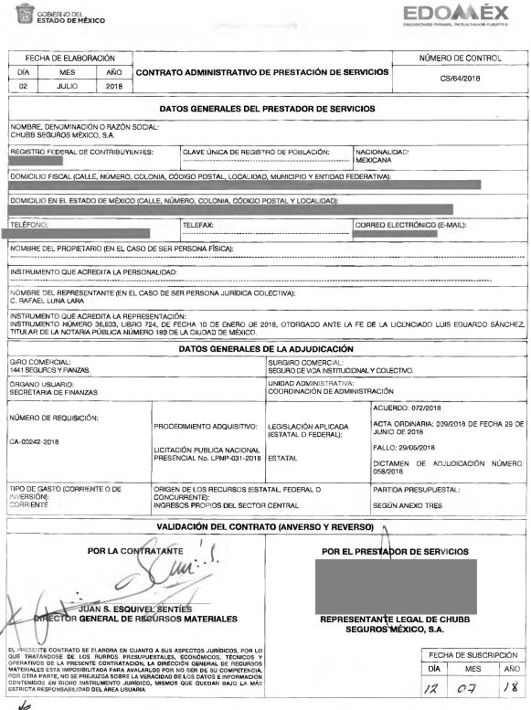
Por lo anterior, es importante precisar que los datos referidos corresponden a información que por su naturaleza debe ser pública; ello en razón de que del ejercicio de ponderación entre el derecho a la protección de datos personales y el derecho de acceso a la información pública, es de mayor trascendencia el que cualquier persona pueda conocer en qué se gastan los recursos públicos, puesto que se trata de erogaciones de recursos públicos, por lo que se debe transparentar su ejercicio; por lo que, prima el interés público de otorgar certeza jurídica de la existencia de la empresa contratada.

Además, las personas físicas que realicen las actividades contratadas por las instituciones renuncian implícitamente a una parte de su derecho a la intimidad al obtener beneficios y lucros de los recursos públicos por dicha contratación, por lo que no puede considerarse como información clasificada lo relativo a la nacionalidad, teléfono, correo electrónico y firma del representante legal, atento a que dicha información es la que puede generar certeza en los gobernados en que se está ejerciendo debidamente el presupuesto, esto es, se están realizando pagos a un proveedor de bienes y/o servicios, con dinero del erario público.

En consecuencia de lo anterior, se determina ordenar las pólizas, contratos y carátulas (con anexos) referidos y remitidos en respuesta, los cuales se encuentran relacionados con los seguros de vida y daños contratados.

Por lo anterior, EL SUJETO OBLIGADO debe cumplir con las formalidades previstas en los artículos 49, fracción VIII y 132, fracciones I, II y III ya citadas de la Ley de Transparencia y Acceso a la Información Pública del Estado de México y Municipios en vigor, así como los numerales Segundo, fracción XVIII; así como del Cuarto al Décimo Primero, Quincuagésimo y Quincuagésimo Tercero de los Lineamientos Generales en materia de Clasificación y Desclasificación de la Información, así como para la elaboración de Versiones Públicas, que literalmente expresan:

“Artículo 49. Los Comités de Transparencia tendrán las siguientes atribuciones:
VIII. Aprobar, modificar o revocar la clasificación de la información;
Artículo 132. La clasificación de la información se llevará a cabo en el momento en que:
I. Se reciba una solicitud de acceso a la información;
II. Se determine mediante resolución de autoridad competente; o
III. Se generen versiones públicas para dar cumplimiento a las obligaciones de transparencia previstas en esta Ley.”
“Segundo.- Para efectos de los presentes Lineamientos Generales, se entenderá por:
XVIII. Versión pública: El documento a partir del que se otorga acceso a la información, en el que se testan partes o secciones clasificadas, indicando el contenido de éstas de manera genérica, fundando y motivando la reserva o confidencialidad, a través de la resolución que para tal efecto emita el Comité de Transparencia.
Cuarto. Para clasificar la información como reservada o confidencial, de manera total o parcial, el titular del área del sujeto obligado deberá atender lo dispuesto por el Título Sexto de la Ley General, en relación con las disposiciones contenidas en los presentes lineamientos, así como en aquellas disposiciones legales aplicables a la materia en el ámbito de sus respectivas competencias, en tanto estas últimas no contravengan lo dispuesto en la Ley General.
Los sujetos obligados deberán aplicar, de manera estricta, las excepciones al derecho de acceso a la información y sólo podrán invocarlas cuando acrediten su procedencia.
Quinto. La carga de la prueba para justificar toda negativa de acceso a la información, por actualizarse cualquiera de los supuestos de clasificación previstos en la Ley General, la Ley Federal y leyes estatales, corresponderá a los sujetos obligados, por lo que deberán fundar y motivar debidamente la clasificación de la información ante una solicitud de acceso o al momento en que generen versiones públicas para dar cumplimiento a las obligaciones de transparencia, observando lo dispuesto en la Ley General y las demás disposiciones aplicables en la materia.
Sexto. Los sujetos obligados no podrán emitir acuerdos de carácter general ni particular que clasifiquen documentos o expedientes como reservados, ni clasificar documentos antes de que se genere la información o cuando éstos no obren en sus archivos.
La clasificación de información se realizará conforme a un análisis caso por caso, mediante la aplicación de la prueba de daño y de interés público.
Séptimo. La clasificación de la información se llevará a cabo en el momento en que:
I. Se reciba una solicitud de acceso a la información;
II. Se determine mediante resolución de autoridad competente, o
III. Se generen versiones públicas para dar cumplimiento a las obligaciones de transparencia previstas en la Ley General, la Ley Federal y las correspondientes de las entidades federativas.
Los titulares de las áreas deberán revisar la clasificación al momento de la recepción de una solicitud de acceso a la información, para verificar si encuadra en una causal de reserva o de confidencialidad.
Octavo. Para fundar la clasificación de la información se debe señalar el artículo, fracción, inciso, párrafo o numeral de la ley o tratado internacional suscrito por el Estado mexicano que expresamente le otorga el carácter de reservada o confidencial.
Para motivar la clasificación se deberán señalar las razones o circunstancias especiales que lo llevaron a concluir que el caso particular se ajusta al supuesto previsto por la norma legal invocada como fundamento.
En caso de referirse a información reservada, la motivación de la clasificación también deberá comprender las circunstancias que justifican el establecimiento de determinado plazo de reserva.
Tratándose de información clasificada como confidencial respecto de la cual se haya determinado su conservación permanente por tener valor histórico, ésta conservará tal carácter de conformidad con la normativa aplicable en materia de archivos.
Los documentos contenidos en los archivos históricos y los identificados como históricos confidenciales no serán susceptibles de clasificación como reservados.
Noveno. En los casos en que se solicite un documento o expediente que contenga partes o secciones clasificadas, los titulares de las áreas deberán elaborar una versión pública fundando y motivando la clasificación de las partes o secciones que se testen, siguiendo los procedimientos establecidos en el Capítulo IX de los presentes lineamientos.
Décimo. Los titulares de las áreas, deberán tener conocimiento y llevar un registro del personal que, por la naturaleza de sus atribuciones, tenga acceso a los documentos clasificados. Asimismo, deberán asegurarse de que dicho personal cuente con los conocimientos técnicos y legales que le permitan manejar adecuadamente la información clasificada, en los términos de los Lineamientos para la Organización y Conservación de Archivos.
En ausencia de los titulares de las áreas, la información será clasificada o desclasificada por la persona que lo supla, en términos de la normativa que rija la actuación del sujeto obligado.
Décimo primero. En el intercambio de información entre sujetos obligados para el ejercicio de sus atribuciones, los documentos que se encuentren clasificados deberán llevar la leyenda correspondiente de conformidad con lo dispuesto en el Capítulo VIII de los presentes lineamientos.”

CAPÍTULO VIII
DE LA LEYENDA DE CLASIFICACIÓN
Quincuagésimo. Los titulares de las áreas de los sujetos obligados podrán utilizar los formatos contenidos en el presente Capítulo como modelo para señalar la clasificación de documentos o expedientes, sin perjuicio de que establezcan los propios.
[…]
Quincuagésimo tercero. El formato para señalar la clasificación parcial de un documento, es el siguiente:
 | Concepto | Dónde:
Sello oficial o logotipo del sujeto obligado | Fecha de clasificación | Se anotará la fecha en la que el Comité de Transparencia confirmó la clasificación del documento, en su caso.
Sello oficial o logotipo del sujeto obligado | Área | Se señalará el nombre del área del cual es titular quien clasifica.
Sello oficial o logotipo del sujeto obligado | Información reservada | Se indicarán, en su caso, las partes o páginas del documento que se clasifican como reservadas. Si el documento fuera reservado en su totalidad, se anotarán todas las páginas que lo conforman. Si el documento no contiene información reservada, se tachará este apartado.
Sello oficial o logotipo del sujeto obligado | Periodo de reserva | Se anotará el número de años o meses por los que se mantendrá el documento o las partes del mismo como reservado.
Sello oficial o logotipo del sujeto obligado | Fundamento legal | Se señalará el nombre del ordenamiento, el o los artículos, fracción(es), párrafo(s) con base en los cuales se sustente la reserva.
Sello oficial o logotipo del sujeto obligado | Ampliación del periodo de reserva | En caso de haber solicitado la ampliación del periodo de reserva originalmente establecido, se deberá anotar el número de años o meses por los que se amplía la reserva.
Sello oficial o logotipo del sujeto obligado | Confidencial | Se indicarán, en su caso, las partes o páginas del documento que se clasifica como confidencial. Si el documento fuera confidencial en su totalidad, se anotarán todas las páginas que lo conforman. Si el documento no contiene información confidencial, se tachará este apartado.
Sello oficial o logotipo del sujeto obligado | Fundamento legal | Se señalará el nombre del ordenamiento, el o los artículos, fracción(es), párrafo(s) con base en los cuales se sustente la confidencialidad.
Sello oficial o logotipo del sujeto obligado | Rúbrica del titular del área | Rúbrica autógrafa de quien clasifica.
Sello oficial o logotipo del sujeto obligado | Fecha de desclasificación | Se anotará la fecha en que se desclasifica el documento.
Sello oficial o logotipo del sujeto obligado | Rúbrica y cargo del servidor público | Rúbrica autógrafa de quien desclasifica.
(Énfasis Añadido)

En este contexto, el hecho de que la información pública solicitada contenga datos personales susceptibles de ser protegidos mediante su versión pública, ello no implica que esta circunstancia opere en automático, sino que es necesario que el Comité de Transparencia del SUJETO OBLIGADO emita el Acuerdo de Clasificación.

Por tanto, dicho Acuerdo debe exponer de manera clara porque se encuadra en los supuestos de clasificación de la información, de conformidad con en el artículo 135 de la Ley de Transparencia y Acceso a la Información del Estado de México y Municipios en relación con el Numeral Octavo de los Lineamientos Generales en Materia de Clasificación y Desclasificación de la información, así como para la elaboración de Versiones Públicas, los cuales para mayor referencia en la parte que nos interesa, señalan:

“Artículo 135. Los lineamientos generales que se emitan al respecto en materia de clasificación de la información reservada y confidencial y, para la elaboración de versiones públicas, serán de observancia obligatoria para los sujetos obligados.
…”

Lineamientos Generales en Materia de Clasificación y Desclasificación de la información, así como para la elaboración de Versiones Públicas.

Octavo. Para fundar la clasificación de la información se debe señalar el artículo, fracción, inciso, párrafo o numeral de la ley o tratado internacional suscrito por el Estado mexicano que expresamente le otorga el carácter de reservada o confidencial.

Para motivar la clasificación se deberán señalar las razones o circunstancias especiales que lo llevaron a concluir que el caso particular se ajusta al supuesto previsto por la norma legal invocada como fundamento.
…”
(Énfasis añadido)

Concluyendo entonces que, toda la información relativa a una persona física que le pueda hacer identificada o identificable constituye un dato personal en términos del artículo 4, fracción XI, de la Ley de Protección de Datos Personales en Posesión de Sujetos Obligados del Estado de México y Municipios; por consiguiente, se trata de información confidencial, que debe ser protegida por EL SUJETO OBLIGADO, en ese contexto, todo dato personal susceptible de clasificación debe ser protegido.

Robustece lo anterior, el criterio sustentado por la Segunda Sala de la Suprema Corte de Justicia de la Nación, visible en la página 2518 del Tomo XXII, de la Novena Época del Semanario Judicial de la Federación y su Gaceta, Julio de 2008, de rubro y texto siguientes:

"TRANSPARENCIA Y ACCESO A LA INFORMACIÓN PÚBLICA GUBERNAMENTAL. LOS ARTÍCULOS 3o., FRACCIÓN II, Y 18, FRACCIÓN II, DE LA LEY FEDERAL RELATIVA, NO VIOLAN LA GARANTÍA DE IGUALDAD, AL TUTELAR EL DERECHO A LA PROTECCIÓN DE DATOS PERSONALES SÓLO DE LAS PERSONAS FÍSICAS. Si se toma en cuenta que la garantía constitucional indicada no implica que todos los sujetos de la norma siempre se encuentren en condiciones de absoluta igualdad, sino que gocen de una igualdad jurídica traducida en la seguridad de no tener que soportar un perjuicio (o privarse de un beneficio) desigual e injustificado, se concluye que los artículos 3o., fracción II, y 18, fracción II, de la Ley Federal de Transparencia y Acceso a la Información Pública Gubernamental, al tutelar sólo el derecho a la protección de datos personales de las personas físicas y no de las morales, colectivas o jurídicas privadas, no violan la indicada garantía contenida en el artículo 1o. de la Constitución Política de los Estados Unidos Mexicanos, pues tal distinción se justifica porque el derecho a la protección de los datos personales se refiere únicamente a las personas físicas por estar encausado al respeto de un derecho personalísimo, como es el de la intimidad, del cual derivó aquél. Esto es, en el apuntado supuesto no se actualiza una igualdad jurídica entre las personas físicas y las morales porque ambas están en situaciones de derecho dispares, ya que la protección de datos personales, entre ellos el del patrimonio y su confidencialidad, es una derivación del derecho a la intimidad, del cual únicamente goza el individuo, entendido como la persona humana."

Por ende, en el presente caso, EL SUJETO OBLIGADO debe atender las disposiciones en materia de protección de datos, a fin de salvaguardar los datos de particulares y emitir el debido Acuerdo que sustente la clasificación que se genere, ya que ésta no se da por el simple mandato de la Ley, sino que es necesario que EL SUJETO OBLIGADO cuando clasifique un documento, ya sea en todo o en parte, debe atender lo dispuesto por la Ley de la materia, siendo que dicha clasificación es un trabajo en conjunto tanto de los Servidores Públicos Habilitados, de las Unidades de Transparencia y del Comité de Transparencia del SUJETO OBLIGADO, teniendo el deber los primeros, de presentar ante la Unidad de Transparencia la propuesta de clasificación de la información, para que luego ésta se presente ante el Comité de Transparencia de así resultar procedente el proyecto de clasificación de la información y finalmente sea éste último quien apruebe, modifique o revoque la clasificación de la información solicitada.

Así, es que EL SUJETO OBLIGADO deberá cumplir con todos y cada uno de los requisitos señalados en la Ley de Protección de Datos Personales en Posesión de Sujetos Obligados del Estado de México y Municipios, en la Ley de Transparencia y Acceso a la Información Pública del Estado de México y Municipios, y con los Lineamientos Generales en Materia de Clasificación y Desclasificación de la información, así como para la elaboración de Versiones Públicas; máxime que de conformidad con lo establecido en las Leyes y Lineamientos citados, para fundar la clasificación de la información se debe señalar el artículo, fracción, inciso, párrafo o numeral de la Ley que expresamente le otorga el carácter de confidencial, pues es claro que el mismo debe aplicar de manera restrictiva y limitada las hipótesis de clasificación y no hacerlas valer de manera general. Es importante señalar que, para acreditar dichos supuestos jurídicos se debe fundar y motivar correctamente la categorización de la información.

Lo anterior, atiendo lo señalado en el artículo 149 de la Ley de Transparencia Local, cuyo contenido es de la literalidad siguiente:

“Artículo 149. El acuerdo que clasifique la información como confidencial deberá contener un razonamiento lógico en el que demuestre que la información se encuentra en alguna o algunas de las hipótesis previstas en la presente Ley.”

Atento a ello, es importante referir que la fundamentación y motivación consiste en la obligación que tiene todo ente público de expresar los preceptos jurídicos aplicables al asunto motivo del acto y las razones o argumentos de su actuar.

Al respecto, el máximo tribunal del país ha establecido jurisprudencia respecto a qué debe entenderse por fundamentación y motivación, en los siguientes términos:

“FUNDAMENTACIÓN Y MOTIVACIÓN. La debida fundamentación y motivación legal, deben entenderse, por lo primero, la cita del precepto legal aplicable al caso, y por lo segundo, las razones, motivos o circunstancias especiales que llevaron a la autoridad a concluir que el caso particular encuadra en el supuesto previsto por la norma legal invocada como fundamento.”(Sic)

Así, en un acto de autoridad se surte la debida fundamentación cuando se cita el precepto legal aplicable al caso concreto y la debida motivación cuando se expresan las razones, motivos o circunstancias que tomó en cuenta la autoridad para adecuar el hecho a los fundamentos de derecho.

Más aún, a través de diversa jurisprudencia dictada por el Poder Judicial de la Federación se sostiene que la finalidad de la fundamentación o motivación es la de explicar, justificar, posibilitar la defensa y comunicar la decisión de la autoridad:

“FUNDAMENTACIÓN Y MOTIVACIÓN. EL ASPECTO FORMAL DE LA GARANTÍA Y SU FINALIDAD SE TRADUCEN EN EXPLICAR, JUSTIFICAR, POSIBILITAR LA DEFENSA Y COMUNICAR LA DECISIÓN. El contenido formal de la garantía de legalidad prevista en el artículo 16 constitucional relativa a la fundamentación y motivación tiene como propósito primordial y ratio que el justiciable conozca el "para qué" de la conducta de la autoridad, lo que se traduce en darle a conocer en detalle y de manera completa la esencia de todas las circunstancias y condiciones que determinaron el acto de voluntad, de manera que sea evidente y muy claro para el afectado poder cuestionar y controvertir el mérito de la decisión, permitiéndole una real y auténtica defensa. Por tanto, no basta que el acto de autoridad apenas observe una motivación pro forma pero de una manera incongruente, insuficiente o imprecisa, que impida la finalidad del conocimiento, comprobación y defensa pertinente, ni es válido exigirle una amplitud o abundancia superflua, pues es suficiente la expresión de lo estrictamente necesario para explicar, justificar y posibilitar la defensa, así como para comunicar la decisión a efecto de que se considere debidamente fundado y motivado, exponiendo los hechos relevantes para decidir, citando la norma habilitante y un argumento mínimo pero suficiente para acreditar el razonamiento del que se deduzca la relación de pertenencia lógica de los hechos al derecho invocado, que es la subsunción.”(Sic)

Por lo que, la fundamentación y motivación implica que en el acto de autoridad, además de contenerse los supuestos jurídicos aplicables se expliquen claramente, por qué, a través de la utilización de la norma se emitió el acto. De este modo, la persona que se siente afectada pueda impugnar la decisión, permitiéndole una real y auténtica defensa.

De lo anterior, podemos concluir que para la entrega de documentos, en su versión pública, debe acompañarse necesariamente del Acuerdo del Comité de Transparencia que la sustente, en el que se expongan los fundamentos y razonamientos que llevaron al SUJETO OBLIGADO a testar, suprimir o eliminar datos de dicho soporte documental, ya que no hacerlo implica que lo entregado no es legal ni formalmente una versión pública, sino más bien una documentación ilegible, incompleta o tachada; pues no señalar las razones por las que no se aprecian determinados datos, ya sea porque se testan o suprimen, deja al solicitante en estado de incertidumbre, al no conocer o comprender porque no aparecen en la documentación respectiva, es decir, si no se exponen de manera puntual las razones de ello se estaría violentando desde un inicio el derecho de acceso a la información de la solicitante.

Finalmente, no pasa desapercibido para este Órgano Garante, que mediante respuesta EL SUJETO OBLIGADO anexó documentos en los que se dejaron visibles datos susceptibles de ser clasificados como confidenciales, tal es el caso de fechas de nacimiento de los servidores públicos asegurados, omitiendo hacer la entrega en versión pública; atento a ello, se deberá hacer del conocimiento al Contralor de este Instituto a fin de que en términos del ordinal 190 de la Ley de la materia determine lo conducente.

En razón de lo anteriormente expuesto, este Instituto estima que las razones o motivos de inconformidad hechos valer por EL RECURRENTE devienen parcialmente fundados; en consecuencia, el Pleno de este Instituto, en términos de lo dispuesto en el artículo 186, fracción III de la Ley de Transparencia y Acceso a la Información Pública del Estado de México y Municipios, determina REVOCAR la respuesta proporcionada por EL SUJETO OBLIGADO.

Así, con fundamento en lo prescrito en los artículos 5, párrafos vigésimo segundo, vigésimo tercero y vigésimo cuarto, fracciones IV y V, de la Constitución Política del Estado Libre y Soberano de México, y los artículos 2, fracción II, 9, 29, 36, fracciones I y II, 176, 178, 179, 181, 185, fracción I, 186 y 188, de la Ley de Transparencia y Acceso a la Información Pública del Estado de México y Municipios, este Pleno:

RESUELVE

PRIMERO. Resultan parcialmente fundadas las razones o motivos de inconformidad planteadas por EL RECURRENTE, en términos del Considerando QUINTO de la presente resolución.

SEGUNDO. Se REVOCA la respuesta proporcionada por EL SUJETO OBLIGADO y se ordena atienda la solicitud de información 00812/SF/IP/2019, en términos del Considerando QUINTO de la presente resolución, y haga entrega al RECURRENTE, vía SAIMEX y correo electrónico, en versión pública, de lo siguiente:

“Las pólizas, contratos y carátulas (con anexos) referidos y remitidos en respuesta, los cuales se encuentran relacionados con los seguros de vida y seguro de daños contratados.

Debiendo notificar al RECURRENTE el Acuerdo de Clasificación de la información que apruebe su Comité de Transparencia con motivo de las versiones públicas.”

TERCERO. Notifíquese al Titular de la Unidad de Transparencia del SUJETO OBLIGADO, para que conforme a los artículos 186, último párrafo y 189, párrafo segundo de la Ley de Transparencia y Acceso a la Información Pública del Estado de México y Municipios, dé cumplimiento a lo ordenado dentro del plazo de diez días hábiles, debiendo informar a este Instituto en un plazo de tres días hábiles siguientes sobre el cumplimiento dado a la presente resolución.

CUARTO. Notifíquese al RECURRENTE la presente resolución vía SAIMEX y correo electrónico.

QUINTO. Hágase del conocimiento al RECURRENTE que de conformidad con lo establecido en el artículo 196 de la Ley de Transparencia y Acceso a la Información Pública del Estado de México y Municipios, podrá impugnarla vía Juicio de Amparo en los términos de las leyes aplicables.

SEXTO. Gírese oficio al Titular de la Contraloría Interna y Órgano de Control y Vigilancia de este Instituto, de conformidad con el artículo 190 de la Ley de Transparencia y Acceso a la Información Pública del Estado de México y Municipios a fin de que determine lo conducente, en términos del Considerando QUINTO de la presente resolución.

ASÍ LO RESUELVE, POR UNANIMIDAD DE VOTOS, EL PLENO DEL INSTITUTO DE TRANSPARENCIA, ACCESO A LA INFORMACIÓN PÚBLICA Y PROTECCIÓN DE DATOS PERSONALES DEL ESTADO DE MÉXICO Y MUNICIPIOS, CONFORMADO POR LOS COMISIONADOS; ZULEMA MARTÍNEZ SÁNCHEZ, EVA ABAID YAPUR, JOSÉ GUADALUPE LUNA HERNÁNDEZ, JAVIER MARTÍNEZ CRUZ Y LUIS GUSTAVO PARRA NORIEGA; EN LA SEGUNDA SESIÓN ORDINARIA CELEBRADA EL VEINTIDÓS DE ENERO DE DOS MIL VEINTE, ANTE EL SECRETARIO TÉCNICO DEL PLENO ALEXIS TAPIA RAMÍREZ.
Zulema Martínez Sánchez
Comisionada Presidenta
(RÚBRICA)
Eva Abaid Yapur  Comisionada  (RÚBRICA) | José Guadalupe Luna Hernández  Comisionado  (RÚBRICA)
Javier Martínez Cruz  Comisionado  (RÚBRICA) | Luis Gustavo Parra Noriega  Comisionado  (RÚBRICA)
Alexis Tapia Ramírez
Secretario Técnico del Pleno
(RÚBRICA)

Esta hoja corresponde a la resolución de veintidós de enero de dos mil veinte, emitida en el recurso de revisión número 08352/INFOEM/IP/RR/2019.
YSM/RPG

https://www.ipomex.org.mx/ipo3/lgt/indice/finanzas.web

